* Anne Geron
* Rue Maghin 59 bte 01  
  4000 liège  
  0498/84 89 12
* Travaux de dessins et peintures.
* Je m'intéresse à l'humain et à sa nature profonde.  
  La trace, le dessin, la peinture permet l'intégration des émotions. Le processus commence donc bien avant les premiers croquis, dans les moments où je suis à l'écoute, où je sens ce que je vis.  
  Le dessin permet d'approfondir une réflexion puis de boucler la boucle d'un vécu, d'une période de vie, d'un travail intérieur. Il me permet d'avoir un regard extérieur sur ce qui m'a traversé, de rendre les sensations plus palpables. Il participe à la construction de ma pensée.
* 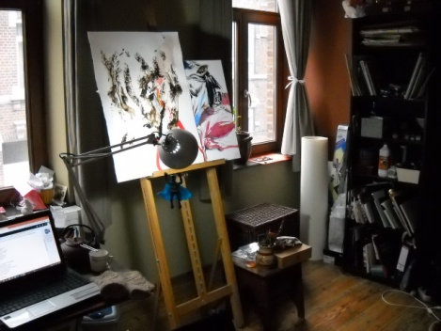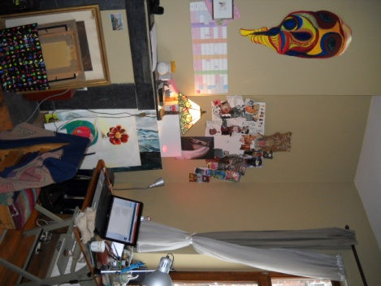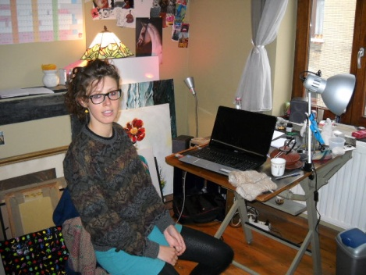
* http://annegeron.tumblr.com/
* https://www.facebook.com/anne.geron.334